实验指导书
LTI系统特性测量
- 实验简介
一阶系统和二阶系统是最基本的系统结构，本实验仅对一阶系统和二阶系统的频域特性进行研究。
- 频域特性
系统的频率特性H(w)反映了频率为w的周期性复指数信号通过系统时，系统对信号的复振幅所产生的影响。因此由系统的频率特性，可以了解系统对不同频率的周期性复指数信号所起的作用（即对信号中各频率分量的作用）。为信号传输或处理系统的选择提供一个科学依据。本实验给出了几种简单的LTI系统，分别为一阶低通系统，一阶高通系统和二阶低通系统。
- 实验步骤及内容
- 一阶低通系统
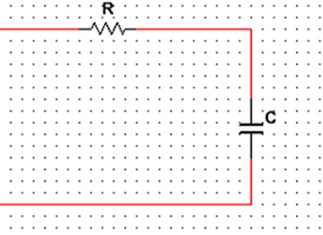
如图(a)所示为一阶RC低通电路，选择R=10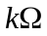，C=1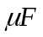、10(即时间常数=0.01、0.1）在面包板上搭建图(a)所示的电路图，观测系统的幅频特性和相频特性，分析的变化对系统频率特性的影响。
图(a)
- 一阶高通系统
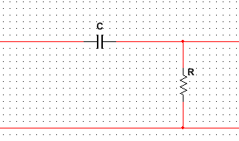
如图(b)所示为一阶RC高通电路，选择R=10，C=1、10(即时间常数=0.01、0.1）在面包板上搭建图(b)所示的电路图，观测系统的幅频特性和相频特性，并与图(a)所示的系统的幅频特性与相频特性进行比较。分析的变化对系统频率特性的影响。 图(b)

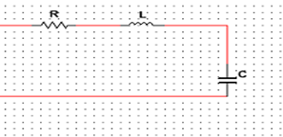
- 二阶低通系统
如图(c)所示为二阶RC低通通电路，选择L=1mH，C=0.1,R=0.1,0.2,10,计算相应的系统参数。在面包板上搭建图(c)所示的电路图，观测系统的幅频特性和相频特性,比较在不同的值下频率特性的区别， 图（c)
说明幅频特性随的变化规律。

- LabVIEW程序框图介绍
- 前面板介绍
如图(d)所示为前面板，由图中可以看出前面板主要包含两部分内容，分别为参数设置以及图像显示。参数设置中包括循环次数，起始频率，终止频率以及采样信息的设置。由后面板程序框图(e)可看出循环次数代表程序运行的次数，为了使幅频特性图和相频特性图更好地接近于波特图，故采用指数分布频率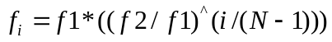,其中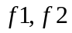 分别代表起始频率和终止频率。循环次数N可控制频点的个数以及间隔，故循环次数较大，运行出的效果较好，但循环次数也不应过大，因为循环次数的增加将导致程序运行的时间过长，故应折中考虑。采样信息的设置包括采样频率和采样数的设置，采样频率一般设置为最高频率的20~40倍效果比较好，其中采样数越多运行的结果越精确，故将采样数尽量去多一点。一般数据的长度要达到1s的长度，所以默认为采样频率和采样数的数值相等。图形显示主要包括两部分，分别是幅频图和相频图，通过观察图形，可以得出系统的特性。
- 后面板介绍
如图(e)所示为后面板程序框图，首先利用for循环产生一个指数频率分布的单频正弦函数作为激励，通过DAQ助手可进行D/A,A/D转换。其中模拟输出采用的是AOo接口，模拟输入采用双通道进行观测，分别选用的是AI8和AI9接口，需要注意的是DAQ助手以及正弦信号的采样信息中的采样频率三者应保持一致。通过DAQ助手后通过索引波形数组索引两个模拟输入波形。幅频特性就是讲两个幅度进行相除，相频特性就是将两个相位进行相减，为了避免相位折叠，故要对相位进行校正。

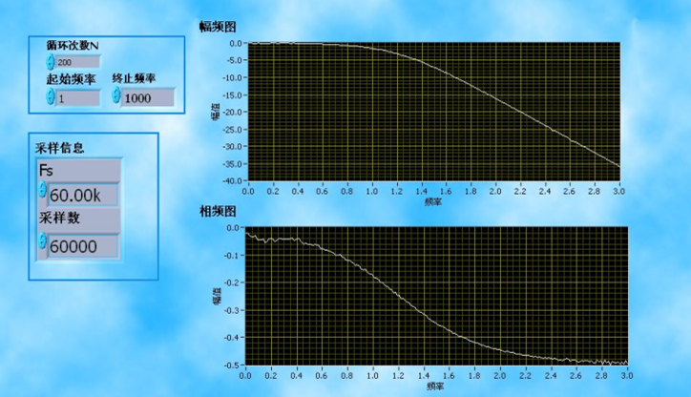
图(e) 前面板

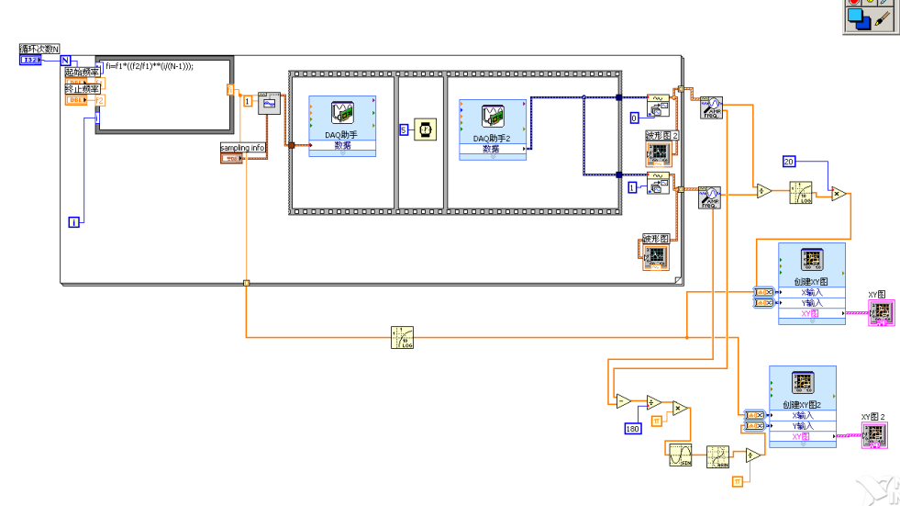
图(d) 后面板程序框图

附表 PCI6221部分接口示意图
PIN # SIGNAL
68 | AI 0
34 | AI 8
37 | AI GND
33 | AI 1
66 | AI 9
32 | AI GND
54 | AO GND
21 | AO 1
55 | AO GND
22 | AO 0

连线举例：
把32和55连在一起
一阶系统的输入连（22，55），系统的输出连（34,32）
最后为了同步把66和22连在一起（或把系统的输入再连（66,32））
电阻100欧，电容0.01微法

